Triển khai xét nghiệm diện rộng để chủ động phòng chống dịch bệnh Covid-19 tại điểm trường Tiểu học Nguyễn Trãi

Thực hiện Kế hoạch số 184/KH-UBND ngày 18/8/2021 của UBND Thành phố Hà Nội, thực hiện Kế hoạch số 214/KH-UBND của UBND Quận Thanh Xuân Nội về việc Triển khai xét nghiệm diện rộng để chủ động phòng chống dịch bệnh Covid-19 trên địa bàn, chiều ngày 18/8/2021, tại điểm trường Tiểu học Nguyễn Trãi, UBND Phường Khương Trung đã tổ chức xét nghiệm test nhanh Covid-19 để phòng chống dịch. Nhà trường đã tạo những điều kiện tốt nhất về cơ sở vật chất và phân công giáo viên hỗ trợ tích cực cho công tác xét nghiệm.
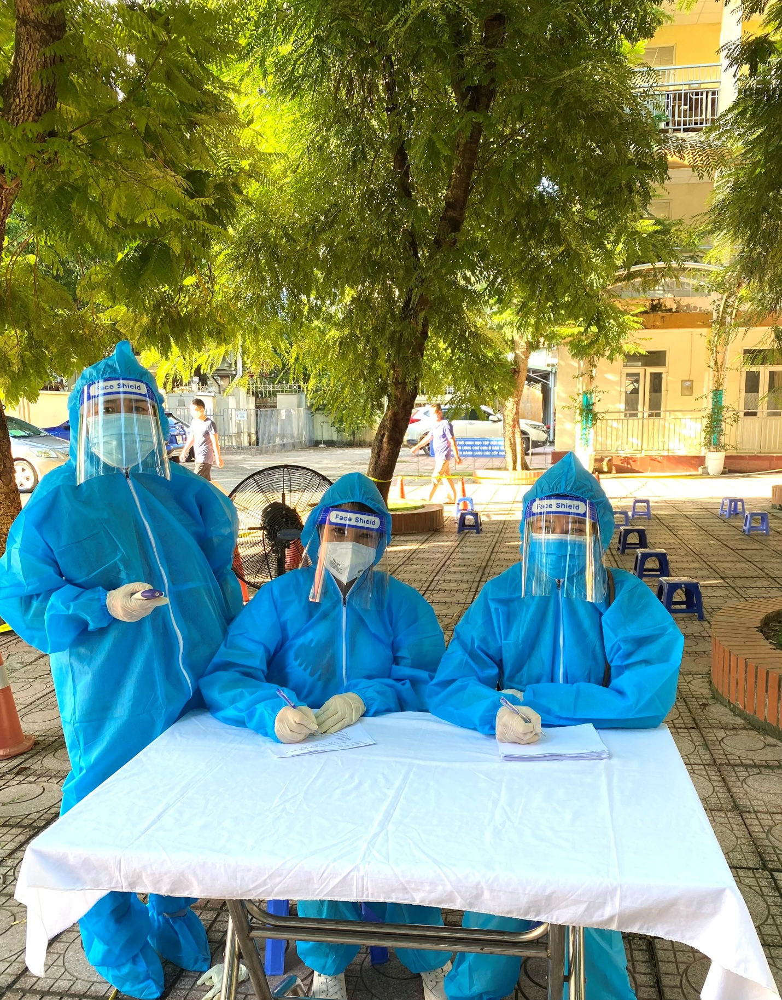
Mục đích việc xét nghiệm diện rộng nhằm tập trung mọi nguồn lực, tranh thủ từng phút, tùng giờ, bằng mọi biện pháp tận dụng tối đa “thời gian vàng” các ngày giãn cách xã hội thực hiện xét nghiệm trên diện rộng đảm bảo an toàn ở mức tối đa, kết hợp với các hoạt động xét nghiệm theo truy vết, đánh giá nguy cơ lây nhiễm để trong thời gian ngắn nhất bóc tách triệt để F0, kiểm soát không để dịch bệnh lây lan, bùng phát trên địa bàn Quận Thanh Xuân.

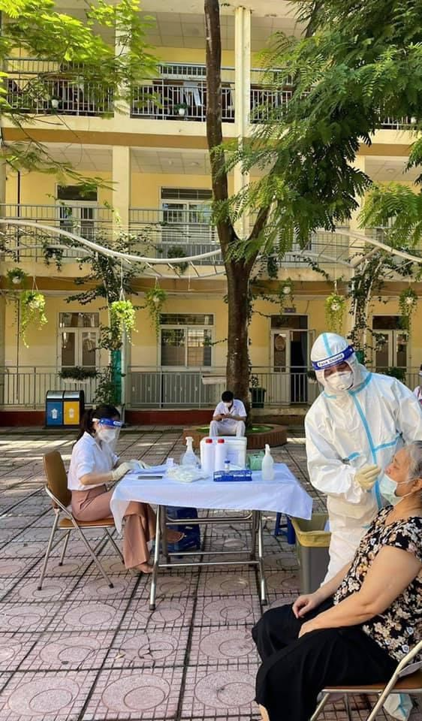
Triển khai xét nghiệm diện rộng trên địa bàn để chủ động phòng chống dịch bệnh Covid-19
Song song với việc ưu tiên xét nghiệm cho “nhóm đỏ” và “nhóm da cam”, việc xét nghiệm theo hộ gia đình tại “nhóm xanh” cũng cần được thực hiện nhanh chóng, kịp thời để bảo vệ và dần mở rộng “vùng xanh” (theo Quyết định số 2686/QĐ-BCĐQG ngày 31/5/2021 của Ban Chỉ đạo quốc gia phòng Chống dịch COVID-19).
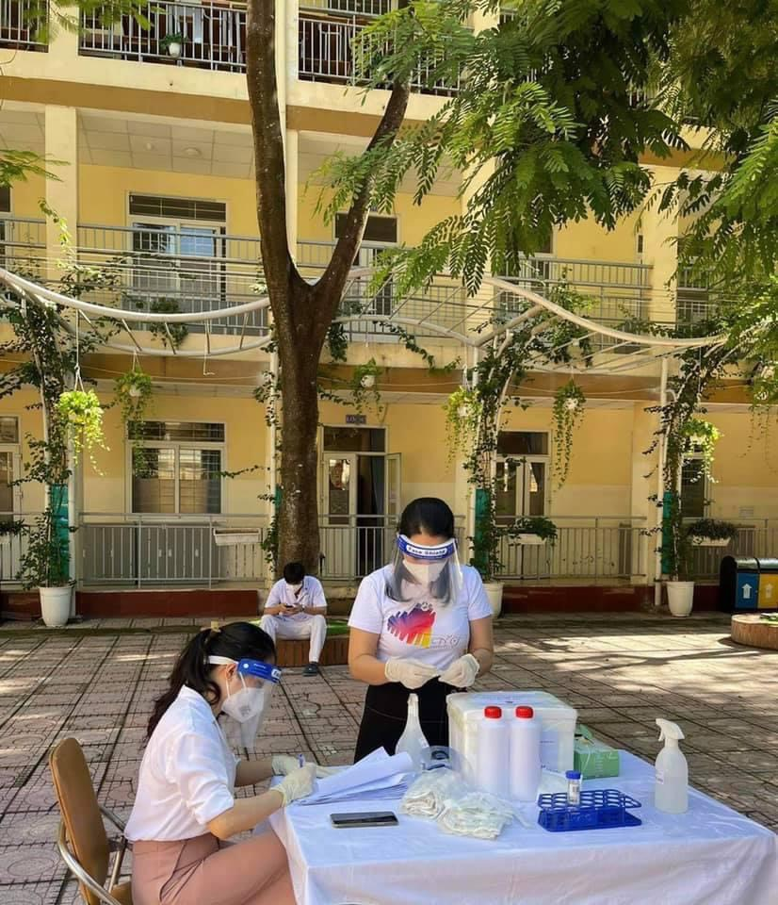
Đảm bảo công tác hậu cần đầy đủ, đồng bộ và có sự phối hợp chặt chẽ, hiệp đồng linh hoạt giữa các đơn vị trong quá trình triển khai thực hiện đảm bảo an toàn khi lấy mẫu, giãn cách phù hợp, không lây nhiễm chéo

Cán bộ, giáo viên, nhân viên trường Tiểu học Nguyễn Trãi đã phối hợp chặt chẽ, đảm bảo công tác chuẩn bị chu đáo, toàn diện về CSVC cũng như phân công cán bộ, giáo viên và nhân viên của nhà trường tham gia hỗ trợ điểm test nhanh Covid-19.
Bàn đăng ký test nhanh Covid-19

Đưa tin: Lê Thanh Huyền – Giáo viên Khối 1

